Lezárult a távvezeték-építési projekt
2015-10-02 00:52:21 hírek | közélet
fotó: pt

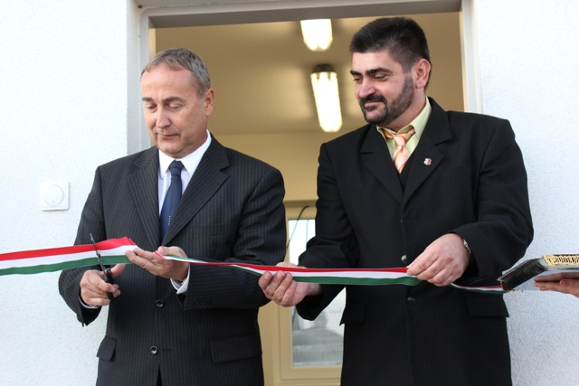
Elkészült az öt Marcal-menti település (Kemeneshőgyész, Magyargencs, Marcalgergelyi, Szergény, Vinár) ivóvízminőségének javítására épített mintegy 27 kilométer hosszú távvezeték. A nagyszabású beruházás zárórendezvényét Magyargencsen tartották csütörtökön, ahol elhangzott: több száz háztartás, közel kétezer ember jut kiváló, ásványvíz minőségű ivóvízhez a fejlesztésnek köszönhetően.
Mint ismert: Kemeneshőgyész, Magyargencs, Marcalgergelyi, Szergény és Vinár községek 2011-ben társulási szerződést kötöttek, hogy az előírásoknak nem megfelelő ivóvizük helyett jó minőségű vízzel tudják ellátni lakosságukat. Egy sikeres uniós pályázatnak, illetve az azon elnyert több mint 560 millió forintnak köszönhetően épült meg a közel 27 kilométer hosszú távvezeték, mely a tapolcafői vizet elvezeti a Marcal-menti falvakba.
Boros Tamás magyargencsi polgármester, a Marcal-Menti Ivóvízminőség-javító Önkormányzati Társulás elnöke a helyi vízbázison kezdődő ünnepségen felelevenítette a beruházás évekre visszanyúló előkészületeit, folyamatát, annak az emberi egészség szempontjából való fontosságát hangsúlyozta, nem utolsó sorban pedig köszönetet mondott az érintett települések összefogásáért, együttműködéséért. Áldozó Tamás, Pápa polgármestere rámutatott, a pápa-tapolcafői víz összetétele jobb annál, mint amit ásványvizes palackokban kapni lehet a boltokban. Vörös László, a kivitelezést elvégző vállalat vezérigazgatója különféle számadatokkal szemléltette a szűk tizenegy hónapig tartó építési munkálatokat. Mint mondta, ezek folyamán mintegy 40 ezer köbméter földet mozgattak meg, a távvezeték mellett pedig vízműtelepeket, víztározó medencéket építettek.
Lukács Endre, a Pápai Vízmű Zrt. vezérigazgatója kifejtette, a pápai vizet nem kell külön kezelniük, önmagában is kifogástalan minőségű, a távvezetékes vízszolgáltatással pedig a szolgáltató üzemeltetési költségei, feladatai jelentősen csökkennek. Kovács Zoltán államtitkár, a térség országgyűlési képviselője úgy fogalmazott, mai világunkban az ivóvíz az egyik legnagyobb kincs, ezért különösen fontos, hogy jól bánjunk vele. – Gondoljunk a jövőre, becsüljük meg és ne pazaroljuk az ivóvizet. Őrizzük meg, mert ötven esztendő múlva stratégiai kérdés lesz – hangsúlyozta az államtitkár.
A köszöntők után Kovács Zoltán és Boros Tamás átvágta a beruházás hivatalos átadását szimbolizáló nemzeti színű szalagot, majd az ünnepség a magyargencsi Széll-kastélyban környékbeli amatőr csoportok kulturális előadásaival folytatódott, végül pedig fogadással zárult. pt.
Képek:
